Actividades Sugeridas
OBJETIVO DE APRENDIZAJE OA_24 | DESCRIPCIÓN DE LA ACTIVIDADES
Leer e interpretar gráficos de barra doble y circulares y comunicar sus conclusiones.  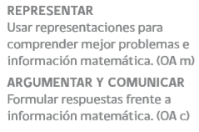 | 1.  Leen e interpretan información presentada en gráficos de barras dobles. Por ejemplo, leen e interpretan la información correspondiente a los resultados de una prueba de Matemática, con el detalle de cada pregunta.  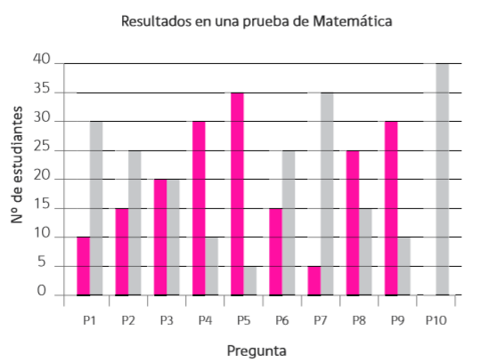  Al respecto, responden las siguientes preguntas:  › ¿qué situación representa el gráfico?  › ¿qué representan las barras fucsias y las barras grises?  › los datos que representan las barras, ¿son exactos o aproximados?  A partir del gráfico, responden las siguientes preguntas:  › en la pregunta 5, ¿cuántos estudiantes la respondieron bien?, ¿cuántos la respondieron mal?  › ¿cuál pregunta tuvo la mayor cantidad de respuestas correctas?  › ¿cuál pregunta tuvo la mayor cantidad de respuestas incorrectas?  › ¿en qué pregunta se produjo la mayor diferencia entre las respuestas correctas y las respuestas incorrectas?  ! Observaciones al docente: Se sugiere que el docente explique a los estudiantes qué son los gráficos de barras múltiples y les hable acerca de la importancia que tienen en Estadística. Es importante que el docente revise junto con sus estudiantes las respuestas de las preguntas anteriores y que profundice respecto de ellas. También se sugiere que muestre otras situaciones relativas al gráfico.

